Уважаемые потребители коммунальных услуг!

В начале августа 2016 года жители Забайкальского края получат платёжные документы за жилищно-коммунальные услуги (ЖКУ) за июль. Для того, чтобы разобраться какие существуют механизмы ограничения роста платы граждан за ЖКУ, что изменится в платежах, что такое коммунальные и жилищные услуги, что такое тариф и платеж, а главное, как гражданам самим проконтролировать правильность начисления платы за ЖКУ, предлагаем Вам ознакомиться со следующей информацией.
С 01 июля 2016 года произойдет главное изменение тарифов на коммунальные услуги. Принятие решений по установлению тарифов Региональной службой по тарифам и ценообразованию Забайкальского края осуществлялось в соответствии с нормами отраслевого законодательства РФ и макроэкономическими показателями, установленными сценарными условиями, основными параметрами прогноза социально-экономического развития РФ и предельными уровням цен (тарифов) на услуги компаний инфраструктурного сектора на 2016 год и на плановый период 2017 и 2018 годов, разработанными Минэкономразвития РФ.
С конкретными тарифами, утвержденными по муниципальным образованиям на 2016-2018 гг, можно ознакомиться на сайте Региональной службы по тарифам и ценообразованию Забайкальского края в разделе «Приказы и решения» в подразделе «Приказы 2015 год».
В структуру платежного документа помимо коммунальных услуг, которые регулируются государством, входят также жилищные услуги (например, содержание и ремонт жилого помещения, домофон, охрана и т.п.), стоимость которых не регулируются государством и её определение является правом собственников жилых помещений, реализуемое при выборе собственниками способа управления многоквартирным домом (непосредственный способ управления, ТСЖ, ЖСК, либо с привлечением управляющих компаний).
Размер платы за жилищные услуги следует уточнять в своей Управляющей компании либо в договоре управления домом.
В целях дополнительной защиты потребителей коммунальных услуг принято решение о законодательном ограничении платы граждан за коммунальные услуги.
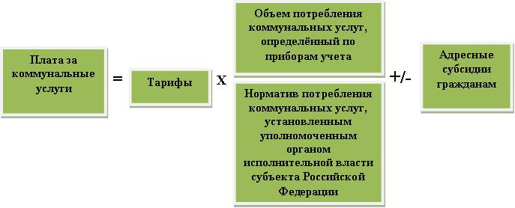
Статьей 157.1 Жилищного кодекса Российской Федерации предусмотрен механизм ограничения роста размера платы граждан за коммунальные услуги - индекс изменения размера платы за коммунальные услуги, который утверждается высшим должностным лицом субъекта Российской Федерации (руководителем высшего исполнительного органа государственной власти субъекта Российской Федерации) на основании индексов изменения размера вносимой гражданами платы за коммунальные услуги в среднем по субъектам Российской Федерации, утвержденных Правительством Российской Федерации. Во исполнение указанной нормы законодательства, Правительством Российской Федерации 28 октября 2015 года распоряжением № 2182-р были утверждены предельные индексы изменения размера вносимой гражданами платы за коммунальные услуги на 2016 год по субъектам Российской Федерации. Максимальные индексы роста платы граждан за коммунальные услуги на территории Забайкальского края утверждены постановлением Губернатора Забайкальского края от 27 ноября 2015 года № 109 «О предельных (максимальных) индексах изменения размера вносимой гражданами платы за коммунальные услуги в муниципальных образованиях Забайкальского края на 2016-2018 годы».
В Забайкальском крае предельный (максимальный) индекс изменения размера платы граждан предусмотрен в размере 4,2%. Величина отклонения от данного среднего индекса составила 2,2 %. Это значит, что на территории Забайкальского края рост платы граждан за коммунальные услуги во втором полугодии 2016 года без согласования представительного органа не должен увеличиться по отношению к 31 декабря 2015 года более чем на 6,4 %.
При этом в отдельных муниципальных образованиях максимальное изменение платы может превышать установленные на федеральном уровне по субъекту Федерации ограничения. Такое решение может быть принято, если проведена процедура его согласования с представительными органами местного самоуправления конкретного муниципального образования. В целях устранения имеющиеся дисбалансов при регулировании тарифов на услуги тепло-, водоснабжения, ликвидации перекрестного субсидирования, а также доведения нормативов потребления коммунальных услуг до уровня соответствующего требованиям законодательства при установлении тарифов на 2015 год индекс платы, превышающий установленный по субъекту, был согласован в 35 муниципальных образованиях, при установлении тарифов на 2016 года – в 9 муниципальных образованиях.
Изменение платы граждан рассчитывается ежемесячно при сопоставимом наборе и объеме коммунальных услуг по отношению к декабрю предыдущего года.
Для потребителей с установленными приборами учета сопоставимый объем услуги равен среднему потреблению за последние два года.
Если при одинаковом наборе коммунальных услуг и сопоставимых объемах потребления рост платежа превысит установленный администрацией региона для конкретного муниципального образования максимальный индекс изменения, необходимо обратиться в свою управляющую компанию за разъяснениями.
Контроль за правильностью начисления платы граждан за коммунальные услуги осуществляет Государственная жилищная инспекция.
Коммунальные услуги, как жизненно важные, должны быть доступны для всех. Поэтому наряду с государственным регулированием тарифов, ограничением платы граждан за коммунальные услуги и контролем за величиной затрат коммунальных предприятий, реализуются меры социальной адресной поддержки малообеспеченных семей. Если коммунальные расходы в совокупном доходе семьи или одиноко проживающего человека превышают требования, утвержденные региональным нормативно-правовым актом, можно обратиться в органы социальной защиты для оформления адресной субсидии и получить от государства помощь в оплате ЖКУ.

